PublicCms 常见问题（傻瓜版）

目录
1、 初识系统 1
2、系统中重要的文件的介绍 3
3、开发网站时可能会发生的问题 3
4、 总结 6

初识系统

1.1、系统的部署
从git或码云上将项目下载下来之后，需要准备能够跑起项目的环境（网盘与其他文档都有相关介绍），这里使用idea集成开发环境，步骤如下：
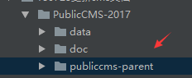
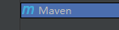
Root directory需要选择根目录publiccms-parent下的publiccms，JDK建议最少1.7(本人1.8),之后一路next。

完成效果图：
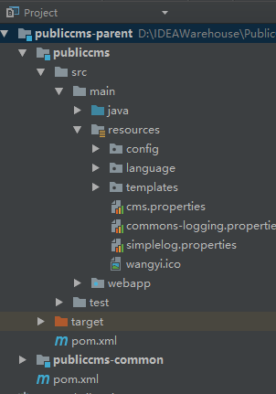
如果用的是v4版本，会多出几个子项目，这点不用惊慌。

1.2、运行系统
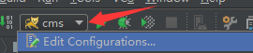
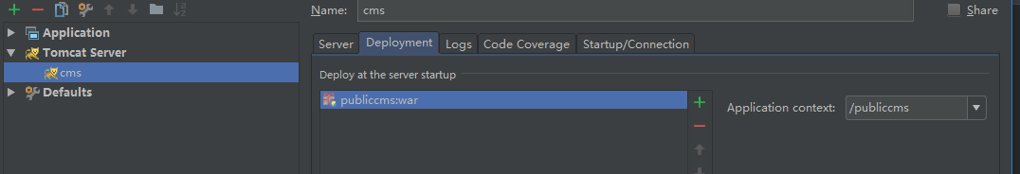
有些人是使用BOOT启动，如果在数据库安装引导页面失败就是应用上下文没有设置，自己去设置下就行（17版需要自己设置因为还未完全进化为boot项目，V4不用）。

如：
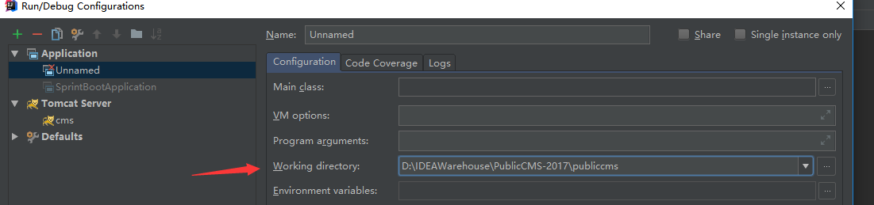

2、系统中重要的文件的介绍
cms.properties：cms的配置文件，主要我们只需要关心cms.filePath，这个是设置data(又称数据目录)的地址，默认为：项目所在盘符+/data/publiccms，发布到服务器上时可以改回默认，在服务器的里就只需要将data放在根目录下了。

其他关于各个目录是做什么的，在作者撰写的文档中有详细介绍，这里不一一说明。

3、开发网站时可能会发生的问题
PublicCms使用的Freemarker模板语言，不懂的需要去先学习下：https://pan.baidu.com/s/1QIPaIhuASKC_16ZJ6v4SgQ#list/path=%2F （密码：eo4r）

3.1、CMS需要运行数据库吗？
答：“为何不试试跑起来呢？页面中配置。”

3.2、服务器导入sql脚本后，发生乱码如何解决？
答：“在头部加上SET NAMES UTF8; SET NAMES UTF8;。”

3.3、第一次启动没有首页怎么办？
答：“访问xxx/admin后台，点击站点管理，站点配置，站点1，设置默认站点保存后F5刷新后台页面。”

3.4、如何进行开发网站呢？
答：“网盘视频，https://pan.baidu.com/s/1QIPaIhuASKC_16ZJ6v4SgQ#list/path=%2F （密码：eo4r）。”

3.5、视频里的推荐位怎么不见了？
答：“自17版以来推荐位改为了页面片段。”

3.6、可以修改文件上传的大小吗？
答：“cns.properties配置文件里可以修改(在项目中)。”

3.7、有时报一些莫名奇妙的错误如何解决？
答：“以idea为例，为何不试试File---Invalidate Caches/Restart... 呢？”

3.8、配置了站点2，为何还是访问不了？
答：“也许是配置里没加上端口号（没用nginx代理的情况下，用了就去检查nginx.config），也有可能要手动执行下这段SQL：
用于修正站点2后台工具初始化(站点2访问不了的解决方案，执行如下sql)
UPDATE `sys_user` SET roles = '2' where id = 2 and site_id = 2;”

3.9、cms如何配置多站点？
答：“系统默认提供了两个ip，localhost和127.0.0.1，端口8080，这两者用完那么你需要一个新的IP/域名，不用nginx代理就要加上8080端口，域名不是随便加的不是你用www.baidu.com 百度就是你的了这是不对的。提供一个方案：去找个没有的IP或者虚拟机IP了解一下？。”

3.10、站点2写好了模板为何访问不了其他分类？
答：“静态访问是：${site.sitePath}，动态访问是：${site.dynamicPath}，试试看。”

3.11、怎么知道接口返回了些什么参数？
答：“浏览器路径+interface.html。”

3.20、访问量如何获取呢？
答：“查到内容实体，然后 .clicks。”

3.21、做了一些修改，但没生效？
答“执行下任务计划，自带data里有data\publiccms\task\site_1。”

3.22、文章点击数如何获取？
答：群友曾经分享的过程，大家可以自行发挥，仅供参考：

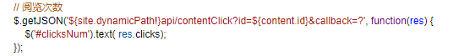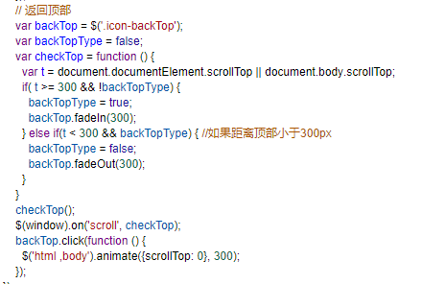

3.23、编辑器里文章阻止转义？
答：“？no_esc CMS都做了默认转义。”

3.24、多站点小图标如何设置？
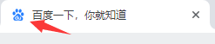

答：“把 .ico文件上传，再页面头部点击网站文件点出来。”

3.25、页面片段中页面管理提示权限不够？
答：“站点----模块管理 找到页面增删改处，把页面片段的.html加上去就行，注意：此模块需要授权的URL请求路径，使用逗号分隔，不带后缀。”

后续有新想法问题再补充~

总结
Cms是一个强大的湖水大佬倾注了五年心血以java语言开发出的优秀的系统，曾在2015被阿里团队采用制作他们的一些系统。大家可以不用修改源码，后台点点点即可开发出一个网站，绝大部分问题 90%都是自己的问题，大家在遇到问题时不如多想想。

